让学生审辩AI的证明
——依托“三个助手”、指向推理能力的“命题与证明”习题讲评课
〔作者姓名〕
（上海外国语大学云间中学，上海 201600）
摘要：针对生成式AI代答诱发的认知卸载^{[4][5]}，本文反转师生与AI的关系：在“命题与证明”习题讲评课上让学生审辩AI的证明。教师借“三个助手”备课端让AI真实生成含漏洞的证明，遴选为共享错证；课中全班沿“问‘凭什么’”路径讲评辨析，教学助手同步统计每人判断；课后学生独立作证，经作业辅导助手接受AI实时挑刺与互评。共享错证保证可靠聚焦，实时活AI供给各异挑战，并与平台全员留痕互补，使“以教为学”^{[1][8]}规模化落地，指向推理能力。本文属教学设计与课例研究，给出评价量规与预期，真实数据待补，不夸大。
关键词：命题与证明；几何证明；以教为学；推理能力；生成式人工智能
1 问题的提出
1.1 AI“代劳”之困：越用越不会想
学生把证明题拍给生成式AI，几秒即得一份“条理清晰”的解答，看似高效，却把本应自己承担的思考“卸载”给了机器，题目稍作变形便无从下手。已有研究指出，对生成式AI的过度依赖会挤占必要的认知投入，形成“认知卸载”乃至“认知债务”^{[4][5]}。对以“讲道理、明因果”为命脉的几何证明而言尤其致命——它抽掉了证明教学最该留给学生的那部分挣扎。几何证明历来是初中推理训练的核心，也是难点，学生常表现出分析能力弱、推理策略少、迁移意识不足^{[3]}，若再被AI代劳，推理的锻炼便无从谈起。
1.2 一个反转：从“AI替我想”到“我审AI的证明”
问题不在AI，而在关系。若把AI从“替学生解题的家教”改设为“证明常出漏洞、需要学生审辩的对象”，学生便从答案的接收者，变成讲证明、判真假、追依据的人。据此，本文设计一条“问‘凭什么’”审辩路径：让全班审辩一个会真实犯错的AI所写的证明，把每一步都追问到“有据”。需强调，本设计不把AI的错误写死成剧本，而是利用它真实、不稳定的推理短板——它常给出“看着对、某步却站不住”的证明。为兼顾可靠与真实，核心辨析材料取自教师课前遴选的AI真实错证（全班共享、可复现），而AI“不可预料的实时回应”则放在学生独立作证后的“AI挑刺”环节与课堂追加追问中。学生要在真假难辨中把那一步找出来、讲清楚，这正是发展推理能力的关键契机。
2 立意与依据
2.1 课标之锚：把落点定在“推理能力”
《义务教育数学课程标准（2022年版）》把“推理能力”列为初中核心素养主要表现之一，其内涵为“能够从事实和命题出发，依据规则推出结论；能够通过特殊事例推断一般结论；了解命题的结构与联系，探索并表述论证过程”^{[7]}。本课任务——揪出并补全证明缺失的依据、用反例判断命题真假、辨析原命题与逆命题、独立完成论证——逐条对应上述内涵，落点集中而不泛化：主要发展“会用数学的思维思考现实世界”中的推理能力。
2.2 教参之据：言必有据、了解反例、纠错型习题
沪教版七年级“命题与证明”的教学要求强调：证明要“言必有据”，学生要了解“举反例可判断一个命题为假”，并能区分原命题与逆命题；教参在教学建议中提倡使用“纠错型”习题，让学生在辨析错误中体会严谨（要点归纳，精确表述以教参与课标原文为准）。审辩AI证明，正是一种“活的、动态生成的”纠错型学习。
2.3 学理之基：以教为学与“门徒效应”
“为教而学”能加深理解：当人预期要把知识讲给别人并真的去讲时，会更主动地组织知识、监控自身漏洞，此即“门徒效应”（protégé effect）^{[8]}。让学生“讲题”的实践也表明，讲的过程能把思维暗处照亮^{[1]}。本课学生对AI并非旁观式的“批改”：追问依据、补全证明、纠正假命题、再独立作证接受挑刺，本质上都是以审辩与纠正的方式“教”。几何证明本就是发展推理能力的关键载体，其教学尤重逻辑关系的显性化与问题引导^{[2][3]}；把AI设为需要学生讲清、纠正的对象，恰好把这种“讲理”高频化。
2.4 两个“非它不可”：AI的活错误与平台的全员留痕
有三个质疑须正面回应。其一，“用一叠纸质错题卡不也一样?”——区别在AI错误的“活”：纸质错解由教师生造、往往刻意，学生易背套路；而AI的错误是其真实推理的产物，藏得深、被追问还会辩解，更像真实的思维失误，逼学生真辨。本设计不依赖AI算得对，恰恰用其逻辑不稳的短板，AI辅导的相关设计亦表明其价值更多在于对话与追问而非给出正确答案^{[6]}。这里须说清“共享”与“各异”的分工，以免自相矛盾：作为核心的环节三，有意采用教师课前遴选的“共享错证”，全班辨析同一个高质量样本，以保证可靠、聚焦、可复现；而AI“各异、不可预料的实时回应”，则体现在环节五（学生独立证交AI挑刺，每人所得反馈不同）与课堂的追加追问中——二者分工不同，并不冲突，且遴选样本的“错”仍由AI真实产生，绝非教师杜撰。其二，“为何讲评AI的错，而不是学生自己的错?”——讲评学生错解固然有针对性，但AI错证可课前设计、精准命中“辅助线为什么平行”“内错角认哪个”等共性易错点，可复现、可控，又不点名暴露某位学生，且把学生从“被讲评”转为主动“审辩”。其三，“不就是平台推送吗、做的人很多?”——关键不在推送，而在“审辩活错误 + 全员留痕”：依托上海市中小学“三个助手”，教学助手把每名学生“哪一步没依据”的判断即时统计，让原本只有少数学生显性的说理过程“人人被看见”。AI供给“活的错误”，平台供给“全员的留痕”，二者互补，才使规模化的“门徒效应”真正落地。
3 教学实施
3.1 课型定位与组织形式
本课为1课时，课型是习题课中的讲评（纠错辨析）类，即习题讲评课^{[1]}。它区别于以传授新知为主的新授课：以典型问题为载体，功能在于暴露思维、纠正错误、规范表述、深化理解与发展能力，而非机械重复练习。本课的创新之处，是把“讲评”的对象由传统的“学生错解”改为“AI生成的错证”。课时安排在学生已学完“命题与证明”基本规范与平行线的判定和性质之后——此定位规避“初学者悖论”：学生已具备“证明需依据、假命题可用反例否定、命题有原逆之分”的基础，才有能力去审、去辨。组织上采用“教师投屏实时审辩 + 三个助手全程支撑”：全班共审投屏的AI证明，每名学生借平板在教学助手上同步作答、标注，教师据统计即时调控。
3.2 “三个助手”的分工与技术说明
备课助手（课前）：以“刚学证明、爱跳步、被追问先辩解”的引导语让AI多次作答拐点模型题，从其真实输出中遴选含隐蔽漏洞的证明作为课堂素材——错误确由AI产生，又因预选而可复现（引导语见附录）。教学助手（课中）：推送审辩任务与互动题，收集并统计每名学生的真假判断、漏洞标注，支持白板注释与讨论。作业辅导助手（课后）：接收学生独立证明、组织互评与个性化反馈。投屏对话宜选不外显长思维链的通用模型，以免抢走学生思考；教师端操作、不采集学生个人数据，合规可控。
3.3 五个环节（见图1）
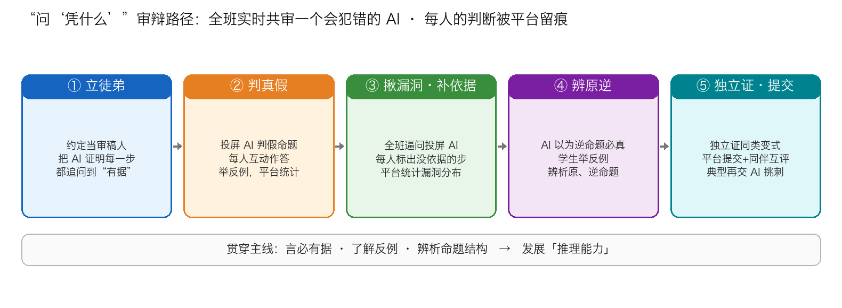
图1 “问‘凭什么’”审辩路径：全班实时共审 + 平台个体留痕
环节一 立徒弟。投屏出示AI并与学生约定：“今天它是刚学证明的同学，我们全班当审稿人；目标不是问倒它，而是把它证明的每一步都追问到‘有据’。”明确评价导向：只看谁把道理讲得清、依据追得准。
环节二 判真假、举反例。投屏让AI判断假命题“若∠1 = ∠2，则∠1与∠2是对顶角”。此类简单真假题AI多能判为假——说明本课不赌“AI一定犯错”。每名学生在教学助手上作答“真/假并给出反例”，平台即时统计；再由学生画出规范反例（两个都等于40°却不对顶的角），讲清“一个反例即可否定一个命题”。
环节三 揪漏洞、补依据（核心）。投屏出示AI对拐点（“猪蹄”）模型的证明（图2，来自备课助手遴选的含漏洞版）：已知AB∥CD，点E在两平行线之间，求证 ∠AEC = ∠BAE + ∠DCE。AI作辅助线EF∥AB，却在两处留“看着对”的漏洞：一是直接用“EF∥CD”而不说明凭什么（缺“平行于同一直线的两条直线互相平行”这一依据）；二是把∠BAE与∠AEF、∠DCE与∠CEF的“内错角”关系一带而过甚至指认错位。全班逐处逼问“这一步凭什么”，每名学生同时在教学助手/白板上标出“他觉得站不住的那一步”并提交，平台统计漏洞识别的分布；随后集体补出：由AB∥CD且EF∥AB得EF∥CD，再由两组内错角相等，得∠AEC = ∠AEF + ∠CEF = ∠BAE + ∠DCE。此环节承载本课主要的推理深度。
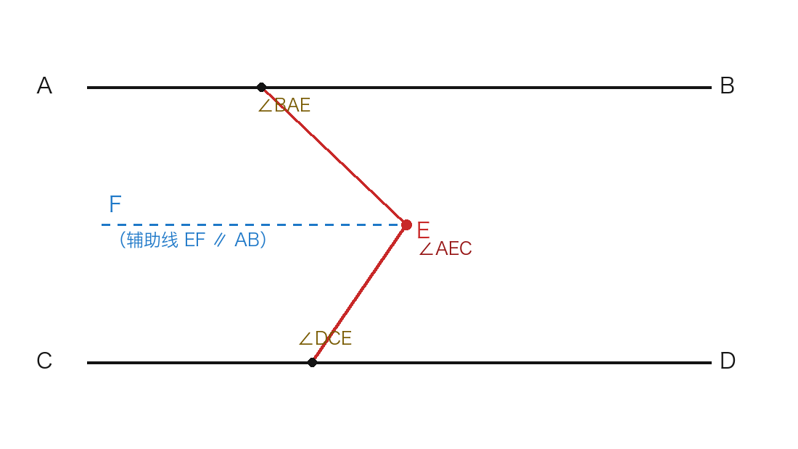
图2 拐点（“猪蹄”）模型及辅助线EF∥AB
环节四 辨原命题与逆命题。投屏让AI写出“对顶角相等”的逆命题“相等的角是对顶角”并判真假。无论AI判对判错，任务都指向“讲清为什么”：学生用反例（两个相等但不对顶的角）辨明——原命题与逆命题不必同真，体会命题的结构与联系；个体判断经教学助手作答留痕。
环节五 独立证、平台提交。角色再反转：学生独立完成一道同类变式（如E在两线同侧）的证明，经作业辅导助手提交，同伴互评（点赞、评论）。教师择典型投屏，可再交AI“像老师一样挑刺”，学生复核完善。最后集体提炼“每步要有据、假命题用反例、逆命题要单独判断”等规范，回扣“问‘凭什么’”这一路径。
（教学实录截图见图3、图4：图3为教学助手对“漏洞识别”作答的实时统计（呼应全员留痕）；图4为学生独立证明在作业辅导助手上的提交与互评。二图为课堂真实截图，待正式实施后补入。）
4 评价设计与预期表现
本课以过程性评价为主，且借“三个助手”把每名学生的表现留痕、可统计。笔者所带班级47人（期末90分以上22人，整体中上）。下表把教学目标、评价证据、平台工具与权重对齐，体现“教—学—评”一致；真实分层数据待实施后据实采集，不作虚报。
4.1 “说理有据”评价量规：维度×证据来源×权重
评价维度（对应推理能力） | 权重 | 证据来源（“三个助手”工具）
揪漏洞·追依据（依规则推理） | 40% | 环节三漏洞标注、追问发言 → 教学助手统计、白板
用反例判真假（特殊到一般） | 20% | 环节二、四互动作答 → 教学助手统计
独立证明的规范性（表述论证） | 30% | 环节五独立证明 → 作业辅导助手提交
参与讲理（交流表达） | 10% | 讨论发言、同伴互评 → 讨论区、作业辅导助手
表1 “说理有据”过程性评价量规（维度×证据来源×权重，权重合计100%）
4.2 核心维度的水平分档（评分参照）
水平 | 可观察的行为表现
水平三（有据） | 能为每一步指明定义/公理/定理依据；主动用反例否定假命题；能辨析原、逆命题并独立完成证明
水平二（半据） | 多数步骤能说理，个别关键步仍以“显然”带过；反例与逆命题意识需教师提示
水平一（待强化） | 倾向照搬AI答案或只看结论对错；被追问依据时说理断裂
表2 核心维度“说理有据”水平分档（评价工具，非成效数据）
4.3 预期的可观察变化与效度边界
依机制预期三类变化，均需用上表与平台统计验证，不预设结论：其一，“凭什么”成为追问习惯，并从审AI迁移到互评与自评；其二，面对命题先想“能否举反例推翻”；其三，逆命题不再被想当然。须诚实说明边界：本设计尚无前后测与对照，单节课难以断言推理能力的稳定提升；平台统计虽提供了全员个体的过程数据，但其意义仍需结合作品分析审慎解读。合理定位是：它提供了一个让学生“持续处在讲理、辨错位置”的高频情境，素养发展仍需常态化积累检验。
5 反思与边界
5.1 AI与平台，各自不可替代
本设计的价值来自二者互补：AI提供“活的、可辩驳的错误”——即时生成、各不相同、会辩解，逼学生真辨而非套模板；平台提供“全员的留痕”——让每名学生的判断被看见、可统计，把只有少数人显性的说理过程还给全班。缺一则弱：只有AI而无平台，难有全员个体证据；只有平台而无AI的活错误，就退回常见的错题推送。
5.2 边界与风险
其一，AI可能“过度顺从”被一句话说服乱认错，或临场直接给出严谨证明——前者靠引导语“据理才认错”，后者靠“备课助手课前遴选真实错例”兜底，核心材料可复现、不赌现场。其二，须防课堂滑向“逗AI玩”，评价始终锁定“讲得有没有据”。其三，AI生成内容须教师把关，防止错误依据被当作正确知识固化。其四，需落实平板、网络与账号，投屏对话在教师端进行、不采集学生个人数据。其五，本设计定位为习题讲评课，适用于已完成新授、学生具备基本证明规范的阶段，不宜照搬到新授课。
5.3 可迁移性
“全班实时审辩一个会真实犯错的AI + 平台全员留痕”这一“问‘凭什么’”结构，可迁移到其他重说理与规范的内容，如代数恒等变形的依据、不等式性质的使用条件等。共性是把AI的“不严谨”转化为学生必须去辨、去讲清的对象，让“以教为学”在人人参与、过程可见中持续发生。
参考文献
[1] 肖巧荣.学生讲题中的教与学——以“实际问题与二元一次方程组”的习题讲评课为例[J].中学数学教学参考,2023(15):17-18.
[2] 吕小勇.初中数学几何证明教学中培养学生逻辑思维的策略探究——以“四边形内角和证明”为例[J].教师,2025(【期号待补】):74-76.
[3] 石鸿宾.启悟教学中的初中数学思维培养研究——以“几何证明”为例[J].数学教学通讯,2025(【期号待补】):63,86.
[4] 孙发勤,李娜娜,沈霞娟,等.认知增强抑或认知债务:生成式人工智能影响认知的双重机制[J].电化教育研究,2026(9):26-33.
[5] 王帆,王诗琪,史芹芹.破解大学生生成式人工智能过度依赖的原理与策略——适度认知卸载区构建与实现路径[J].电化教育研究,2026,47(8):71-79.
[6] 武法提,夏志文,闫洪全.基于波利亚问题解决理论的数学辅导智能体的设计与开发研究[J].中小学数字化教学,2026(7):40-44.
[7] 中华人民共和国教育部.义务教育数学课程标准(2022年版)[M].北京:北京师范大学出版社,2022:【推理能力所在页码待补】.
[8] CHASE C C, CHIN D B, OPPEZZO M A, et al. Teachable agents and the protégé effect: increasing the effort towards learning[J]. Journal of Science Education and Technology, 2009, 18(4): 334-352.
注：[2][3]期号请按知网卷期补齐（页码已核）；[7]请补“推理能力”所在页码。上海市“三个助手”为平台名，正文说明即可，可不单列文献。
附录 用于“备课助手”生成错例的引导语
（用途：教师在备课助手中粘贴此段，让AI以“初学者”口吻多次作答目标证明题，再遴选其中含隐蔽漏洞者作课堂素材；非学生端自定义智能体。）
请你扮演一名刚开始学习几何证明、成绩中等的初中生，来完成下面这道证明题。要求：
1. 爱跳步：写证明时可用“显然”“很明显”一笔带过，作辅助线后常不说明它为什么成立；
2. 常想当然：容易认为“原命题成立，逆命题也一定成立”，也容易把“看起来对”的命题当真命题；
3. 回应简短，像一个真实的、会犯错的同学，不要长篇展示完整推理过程；
4. 若被追问“这一步凭什么”，先辩解、再想办法，只有对方给出正确反例或指明你缺了明确依据（定义/公理/定理）时才认错并改正。
说明：本稿标注“示例/待补/待核实”处，为待课堂真实实施后据实补充的数据、截图与文献信息，正式投稿前请逐项核实，不作夸大。

